Responsable sur le stand H78 | Mr BESSOUSDOUX Christian - TEL 06 42 89 01 38

Nouveautés
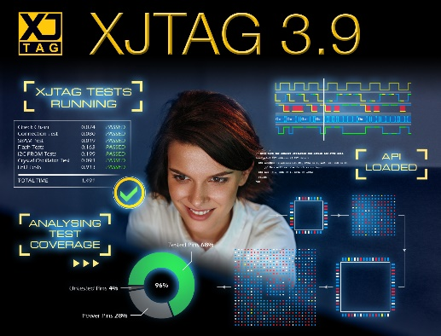 | Nouvelle version v3.9 des outils XJTAG, pour le test et l’analyse JTAG des cartes électroniques.  ISIT, distributeur des solutions XJTAG® (l'un des principaux fournisseurs mondiaux de solutions matérielles et logicielles JTAG / boundary scan), annonce la sortie de son dernier logiciel qui aide les ingénieurs à travailler plus efficacement et à développer des programmes de test plus performants.  XJTAG 3.9 introduit une nouvelle API qui offre au développeur toute la puissance du boundary scan utilisable dans ses propres codes de test, un éditeur permettant de créer des composants dotés d'options configurables et des fichiers log enrichis en données qui peuvent être facilement utilisés par les systèmes de gestion de tests existants.
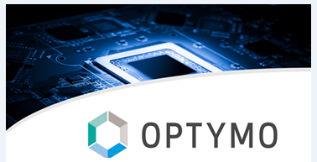 | Nouvelle version v6.1 du logiciel OPTYMO, pour une meilleure gestion des BOMs, des prix et des commandes de composants électroniques.  Pensé spécifiquement pour le secteur de l’électronique, OPTYMO s’adresse aux sociétés qui conçoivent ou assemblent des cartes électroniques ou des systèmes complets.  Ce progiciel intéresse les ingénieurs de conception, les services achats et les responsables de production, du fait de sa capacité à gérer la sélection des composants, les commandes clients, la chaine d’approvisionnement, les achats, la gestion des stocks, et la production.
FLASHRUNNER LAN 2.0 NXG  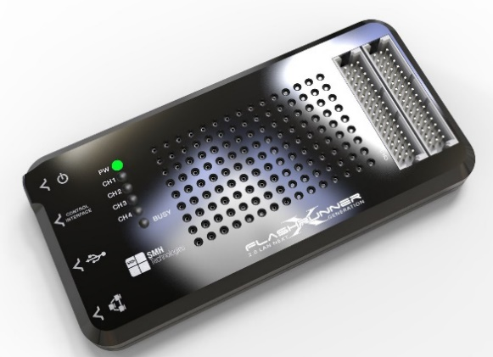 | FLASHRUNNER LAN 2.0 NXG : programmateur IN SITU configurable de 1 à 4 voies parallèles et indépendantes.  Lancée en 2016, la gamme de programmateurs FlashRunner 2.0 de SMH (fabricant italien réputé en systèmes de programmation IN SITU orientés production), initialement prévue avec une capacité jusqu’à 16 voies indépendantes en parallèle a démontré ses performances en termes de communication et vitesse de programmation.  SMH Technologies a fait un énorme investissement pour réaliser le successeur du FR01LAN – le best-seller des programmateurs mono-voie - en utilisant la technologie FlashRunner 2.0 ; avec en aboutissement, une nouvelle version – le FlashRunner LAN 2.0 NXG (de 1 à 4 voies) – issue de la plateforme FR2.0, qui est maintenant proposée.

A propos, d’ISIT : Au cœur du Temps Réel Embarqué
ISIT, implanté à Toulouse, à quelques minutes de l’aéroport international et des principaux sites d’Airbus, est un distributeur à valeur ajoutée, spécialisé dans la commercialisation d’outils matériels et logiciels, utilisés dans les bureaux d’études et sur les sites de production, et destinés aux systèmes temps réel embarqués.
ISIT représente en France des marques prestigieuses, leaders sur leur marché, et offre un catalogue de produits, important et varié, permettant de bâtir des solutions performantes, répondant précisément aux besoins des industriels. Autour de sa gamme produits, ISIT propose des prestations d’accompagnement, allant de l’expertise sur les technologies et les produits, au développement d’applications, en passant par la formation, les tests et la validation.
Depuis plusieurs années, ISIT a développé une forte compétence dans la sécurité et les contraintes de certification, positionnant l’entreprise au cœur des enjeux de nombreux domaines, avec une véritable valeur ajoutée pour ses clients.

Contact Produit :
Christian BESSOUDOUX – Responsable BU Production & Test – cbessoudoux@isit.fr

Contact Presse :
Amélie HERMAN - com@isit.fr
Tel: +33 (0)5 61 30 69 00
Site: http://www.isit.fr

